**企业产品介绍**

**一、公司介绍**

|  |
| --- |
| 输入 @ 插入文档、表格等相关内容，还可以在左侧 “+” 菜单，点击插入视频 |

**[产品品牌视频.mp4]**

**二、产品介绍**

|  |
| --- |
| 可以在左侧 “**+**” 菜单，点击“图片”，插入图片 |



**1. 亮点功能一**

|  |  |
| --- | --- |
| 产品功能一图片介绍 | * 描述 * ...... |

**2. 亮点功能二**

|  |  |
| --- | --- |
| 产品功能二图片介绍 | * 描述 * ...... |

**三、场景应用**

**1. 场景应用一**

* 特点一，输入 @ 插入相关文档
* 特点二
* ......

**2. 场景应用二**

* 特点一
* 特点二
* ......

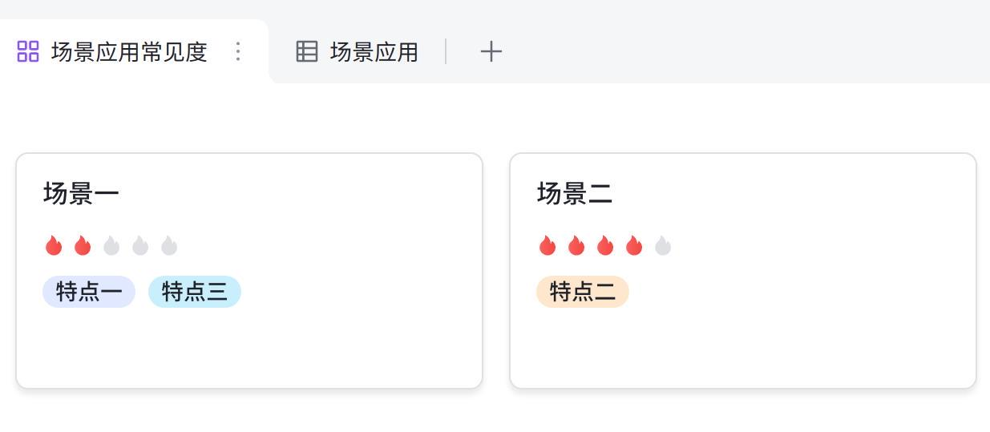

**点击图片可查看完整表格**

**四、行业应用**

**1. 互联网**

|  |  |
| --- | --- |
| **产品研发**   * 写明具体应用，如协同撰写需求文档，与开发团队实时协作 * ...... | **技术研发**   * 具体应用一 * ...... |
| **市场运营**   * ...... * ...... | ......   * ...... * ...... |

**2. 行业应用二**

|  |  |
| --- | --- |
| **应用一**   * 描述该应用下产品的功能特点 * ...... | **应用二**   * 描述该应用下产品的功能特点 * ...... |
| **应用三**   * ...... * ...... | **应用四**   * ...... * ...... |

**五、客户案例**

**1. 案例一：字节跳动**

|  |
| --- |
| 中国 | 互联网 | 10000+人 |

字节跳动致力于用技术改变人与信息的连接方式。飞书极大便利了字节跳动内部协同效率，使企业内部无缝协作，更好的全球协作，并且满足企业定制化需求，助力企业飞速发展。

|  |
| --- |
| **“将沟通与协作融为一体，飞书有效提升了信息传递速率，使互动更轻松，协作更高效”。**  —— **张楠** 抖音（字节跳动旗下产品）总裁 |

**2. 案例二**

|  |
| --- |
| 地区 | 行业 | 员工数 |

描述产品如何解决客户的痛点，提升其效率。

|  |
| --- |
| **描述客户的好评。**  —— **客户名** 客户职位 |